07.04.2021 r.

klasa – I tlp, nauczyciel – Arkadiusz Załęski, przedmiot – gospodarka magazynowa, tematy: 1) Techniki mocowania ładunku. 2) Zagrożenia dla ładunku w transporcie.

Drodzy uczniowie!

Proszę zapoznać się z zamieszczoną poniżej notatką. Proszę przepisać notatkę do zeszytu (ewentualnie wydrukować i wkleić). Ewentualne pytania, wątpliwości proszę kierować na mój adres e-mail minorsam@interia.pl .

Pozdrawiam i życzę owocnej pracy. Arkadiusz Załęski.

(1) Mocowanie bezpośrednie przez owinięcie – metoda polegająca na zamocowaniu ładunku przez owinięcie go środkiem mocującym i przymocowaniu go do podłoża ładowni. Przy mocowaniu bezpośrednim przez owinięcie stosuje się parzystą liczbę środków mocujących po lewej i prawej stronie ładunku.

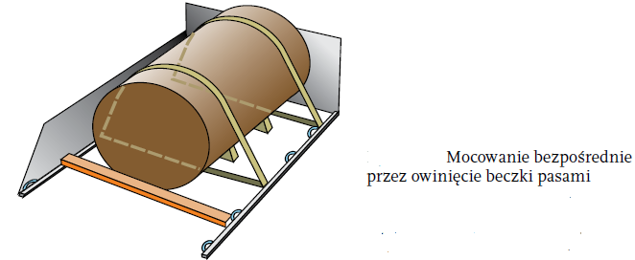

Mocowanie bezpośrednie przez nałożenie czołowe – metoda polegająca na umocowaniu ładunku za pomocą nałożenia na czoło ładunku środków mocujących. Do mocowania bezpośredniego przez nałożenie czołowe stosuje się specjalne przyrządy służące do podtrzymania środka mocującego na określonej wysokości.

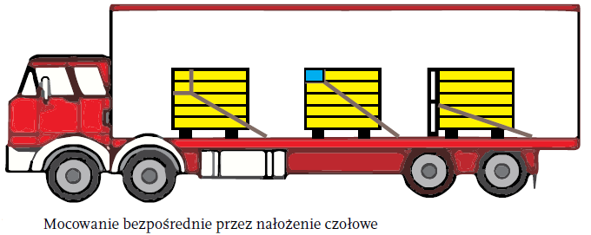

Metoda osadzania – polega na unieruchomieniu ładunku przez oparcie go o ścianę czołową, burty, kłonice lub umieszczenie w specjalnych rynnach wykonanych w pojeździe. Metodę osadzania wykorzystuje się w odpowiednio przystosowanych pojazdach.

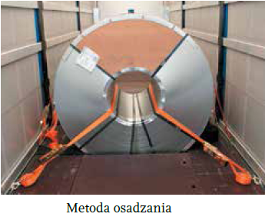

Metoda ścisłego upakowania pojazdu – polega na takim rozmieszczeniu ładunku, aby wypełnił on całą powierzchnię pojazdu. W tym przypadku puste przestrzenie pomiędzy towarami można wypełnić za pomocą europalet, belek, kartonów, poduszek powietrznych itp.

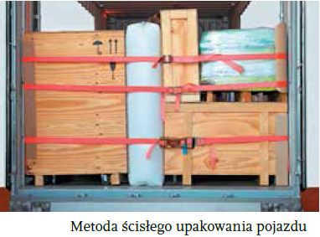

Techniki mieszane – polegają na łączeniu wyżej opisanych technik, by jak najskuteczniej zabezpieczyć ładunek.

(2) Czynności związane z przygotowaniem ładunku do przewozu mogą być bardzo zróżnicowane i zależą od cech indywidualnych transportu. Polegają one na zorganizowaniu odpowiedniego procesu transportowego. Oprócz wybrania odpowiedniej gałęzi transportu wymaga to dobrania odpowiednich maszyn i urządzeń do załadunku i wyładunku. Ponadto osoba wykonująca załadunek powinna dysponować odpowiednią wiedzą dotyczącą sposobu zabezpieczenia ładunku podczas transportu, ubezpieczenia ładunku, przygotowania dokumentacji transportowej spełniającej wymogi zorganizowania danego transportu, a także obliczenia jego kosztów. Podczas przygotowania ładunku do przewozu niezbędna jest wiedza dotycząca klasyfikacji transportowej ładunków.
Do najważniejszych parametrów podczas sporządzania planów ładunkowych zalicza się:
- naturalną podatność przewozową – informację, czy ładunki są wrażliwe na warunki atmosferyczne i czas transportu, np. ładunki niebezpieczne;
- techniczną podatność przewozową – informację o cechach zewnętrznych i właściwościach wewnętrznych ładunku, np. gazy, płyny, ciała stałe;
- sposób załadunku, np. napełnianie, nasypywanie, podnoszenie i wciąganie ładunku;
- wielkość ładunku, np. drobnicowe, całopojazdowe, ponadgabarytowe;
- ekonomiczną podatność ładunku, np. mało-, średnio i wysokowartościowe.
Istotnym czynnikiem związanym z przygotowaniem ładunku do transportu jest mechaniczna wrażliwość transportowanych towarów. Wrażliwość ładunku na oddziaływania mechaniczne jest uzależniona od:
- składu chemicznego ładunku,
- budowy fizycznej,
- obróbki technologicznej,
- opakowania.
- Najmniejszą wytrzymałością transportową charakteryzuje się szkło. Jest najdelikatniejszym
- surowcem transportowym, dlatego wymaga odpowiedniego oznakowania podczas
- transportu.
Mechaniczne zagrożenia ładunków podczas transportu dzieli się na:
- proste,
- złożone,
- przyspieszenie ciągłe jednokierunkowe,
- krótkotrwałe,
- długotrwałe o stałej wielkości,
- długotrwałe zmienne.

